TÜBİTAK

PROJE ÖNERİSİ BİLİMSEL DEĞERLENDİRME RAPORU

PROJE NO | 124Y012
PROJE YÜRÜTÜCÜSÜ | Dr. Öğr. Üyesi TUBA RASTGELDİ DOĞAN
PROJE BAŞLIĞI | Tarihin ve Medeniyetlerin Merkezi Şanlıurfa Balıklıgöl Platosunun Hava Kirliliği Açısından İncelenmesi ve Kirletici Kaynakların Belirlenmesi

1. ÖZGÜN DEĞER

Proje önerisinde kültürel miras bakımından önem arz eden Şanlıurfa'da son yıllarda artan hava kirliliğinin seviyelerinin belirlenmesi ve potansiyel kirletici kaynakların ortaya konması amaçlanmıştır. Bu bölgedeki hava kirliliğinin önlenmesine yönelik aksiyonlar için temel oluşturacak projenin özgünlük taşıdığı değerlendirilmiştir. Bu kapsamda Balıklıgöl platosunda bir yıl süre ile sürekli anlık (1 dk) hava kirleticilerinin (PM₁₀, PM_{2.5}, SO₂, NOx, CO, O₃) izlemesi yapılacak ve zamansal değişimleri ortaya konacaktır. Ayrıca eş zamanlı olarak aynı örnekleme noktasında partikül madde (PM₁₀ ve PM_{2.5}) örneklemesi yapılacak ve seçilen örneklerde kimyasal analizler (metaller, iyonlar ve karbon türleri:EC/OC) yapılacak ve EPA-PMF modeli kullanılarak muhtemel hava kirliliği kaynakları belirlenecektir. Ancak Balıklıgöl platosunda ilk defa PM'lerin ve çeşitli hava kirleticilerin bu çalışmada izlenmesi önemli olsa da yapılan bu çalışma genel olarak ülkemizde çoğu kentsel alanda (İstanbul, Ankara, İzmir, Bursa, Bolu, Erzurum vb.) gerçekleştirilmiş olan PM karakterizasyonu ve kaynak belirleme çalışmalarına benzer niteliktedir ve bu durum projenin özgün değerini zayıflatmaktadır.

2. YÖNTEM

Proje kapsamında kimyasal (metaller, EC/OC, iyonlar) ve istatistiki analize (PMF) dönük kullanılacak yöntemler literatürde bilinen ve çok kullanılan yöntemler olup bu konuda ülkemizde çok sayıda noktada (kentsel alanlar, endüstriyel alanlar vb.) yapılmış çalışmalar mevcut olmakla birlikte önerilen projede de benzer yöntemler kullanılacaktır. Bununla birlikte yöntem ile ilgili aşağıdaki hususlar eksiklik olarak değerlendirilmiştir.

- Ölçüm istasyonunun konumlandırılacağı Otel balkonunun Şanlıurfa Balıklıgöl Platosu olarak adlandırılan çalışma bölgesini temsiliyeti ile ilgili kapsamlı bir bilgi bulunmamaktadır. Seçilen noktanın örnekleyicinin konumlandırılması ile ilgili kriterleri sağlamakta olup olmadığı açıklanmamıştır.

CEVAP:
Cihazı konumlandıracağımız alan Balıklıgöl platosunda bulunan tüm tarihi mekanların tam ortasında yer alıp çalışma bölgesini temsil etmektedir. Cihazı konumlandıracağımız Harran Üniversitesi uyğulama Oteli balkonu (Urfa evi) aşağıdaki Şekil 1.’de görüldüğü gibi Balıklıgöl ve Urfa Kalesine 1 dakika uzaklıktadır. Ölçüm istasyonu hem yakınlık, hem ölçüm cihazlarının güvenliği göz önüne alındığında en uygun konumdadır.
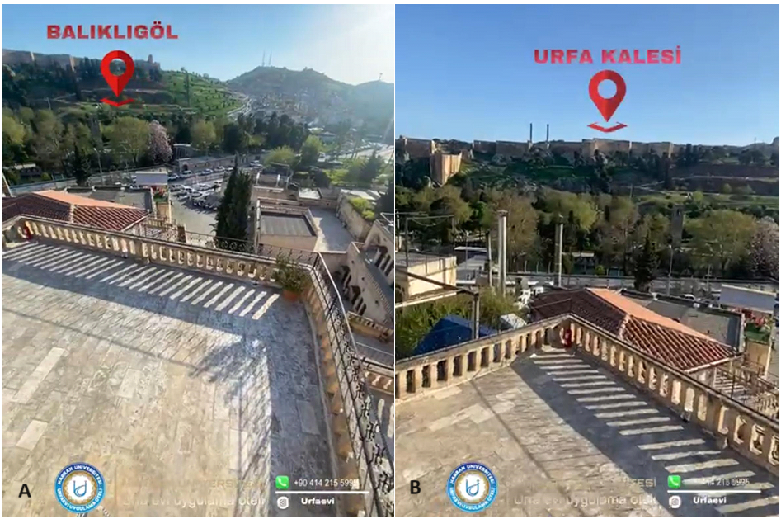
Şekil 1. A)Ölçüm noktasının Balıklıgöl’e göre konumu, B)Ölçüm noktasının Urfa Kalesi’ne göre konumu

Çalışma alanına ölçümleri yapacak istasyonun konumu proje önerisi çalışma alanı Şekil 2.’de açıklanmıştır. Çalışma alanı olan Balıklıgöl Platosu ve PM örnekleme cihazını yerleştireceğimiz Harran Üniversitesi Araştırma ve Uygulama Oteli b5 bölgesinde bulunmaktadır ve etrafında Haleplibahçe Mozaik Müzesi (450 m), Şanlıurfa Kalesi (300 m), Kızılkoyun Mağara müzesi (400 m), Urfa Tarihi evi (500 m) ve Şanlıurfa Arkeoloji Müzesi (750 m) yer almaktadır (Şekil 2). Ayrıca Şanlıurfa ilinin kent kimliğine katkı sağlayan Göbeklitepe’ye 24,2 km, Harran evlerine 47,2 km, Halfeti’ye ise 112 km uzaklıktadır (Karaşah ve Çelik, 2021).

Cihazların yerleştirileceği konumun etrafı tamamen açık ve tüm bölgesel hava kalitesine temsil edici örnekleme yapmak için müsaittir.
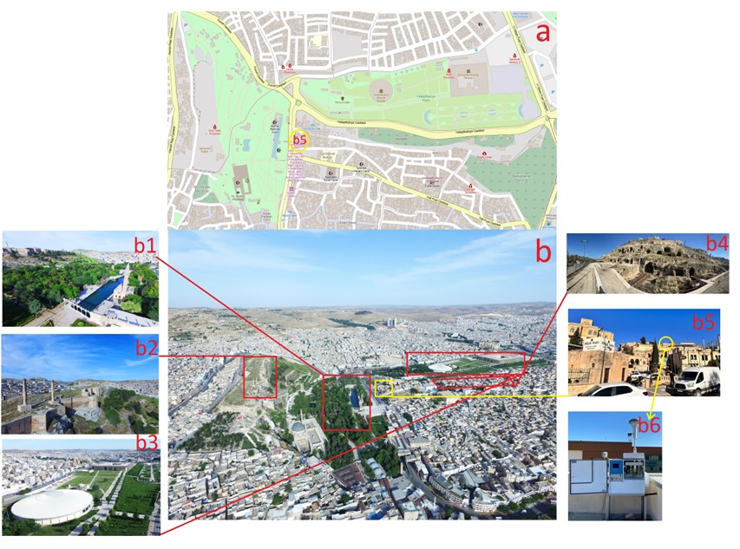
Şekil 2. a) Çalışma alanının harita görünümü, b) Çalışma alanının gerçek görüntüsü, b1) Balıklıgöl Halil-ür Rahman Gölü, b2) Urfa Kalesi, b3) Haleplibahçe Mozaik Müzesi, Urfa Tarihi evi, Şanlıurfa Arkeoloji Müzesi, b4) Kızılkoyun Mağara müzesi, b5) Harran Üniversitesi Uygulama Oteli, b6) Partisol 2025Id örnekleme cihazı

- Ölçümlere rüzgar hız ve rüzgar yönü gibi meteorolojik parametrelerin dahil edilmemiş olması da bir eksiklik olarak değerlendirilmiştir.

CEVAP:
Proje kapsamında tüm hava kalitesi ölçümleri Balıklıgöl içinde yukarıda detayları verilen uygun bir noktada yapılacaktır. Şanlıurfa genelinde sadece bir hava kalitesi istasyonu ve 19 adet meteorolojik gözlem istasyonu mevcuttur. Bunlar içinde 17270 nolu meteoroloji istasyonu Balıklıgöle yaklaşık 1 km mesafede Balıklıgölün kuzeyindedir (Şekil 3). Bu istasyonu meteoroloji müdürlüğü bahçesinde bulunup ayni zamanda Bakanlığa ait hava kalitesi istasyonunun da bulunduğu konumdur. Ölçüm noktaları arasındaki 1 km mesafe meteorolojik koşulların değişiminin olmayacağı bir mesafedir. Bu nedenle tüm meteorolojik parametrelerin değişimi en güvenilir kaynak olan meteoroloji bölge müdürlüğünden temin edilecektir.
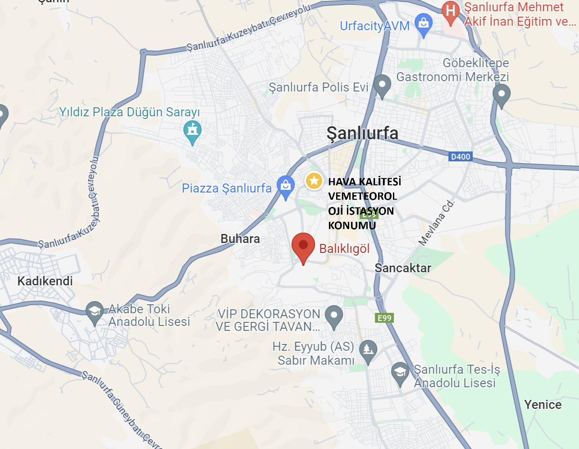
Şekil 3: Balıklıgöl, Hava Kalitesi ve Meteoroloji istasyon konumları

- Sensörlerin kalibrasyonlarına ilişkin korelasyon katsayıları verilmiştir. Bazı parametrelerin korelasyon katsayısının çok güçlü olmadığı görülmüş ve korelasyonların hangi dinamik aralığa göre yapıldığı da belirtilmemiştir. Kullanılacak sensörler ile yapılmış herhangi bir çalışma, bilimsel yayın veya metot yöntem kısmında sunulmamıştır. Sensörler için İstanbul’da yapılan optimizasyonun proje örnekleme noktasına uyumu da farklılıklara neden olabilecektir. Sensör ile elde edilen PM_{2.5} ve PM₁₀ değerlerinin Şanlıurfa’da sadece bir ÇŞİDB’na ait referans ölçüm istasyonu değerlerinin yanısıra partisol örnekleyiciden elde edilen değerlerle neden karşılaştırılmadığı ve sensör kalibrasyonunda kullanılmayacağı da açıklanmamıştır.

CEVAP:
- Proje öneri metni Tablo 1’de verilen doğruluk (Accuracy) katsayıları (r2) sensor modülü oluşturacak firma tarafından üretilmiş genel bir veri sunmaktadır. Sensörler üretici firmadan alındığında laboratuvar çalışması sonucunda ortaya çıkan nA/ppm akım-konsantrasyon oranını vermekte ve bu değerler gerçek dış ortam konsantrasyon izlemede uygun sonuçlar vermemektedir. Bu nedenle sensorler alanda ölçüm için hazırlanmak üzere modül üretici firma tarafından kolokasyon/kalibrasyon/validasyon sürecine tabi tutulmaktadır. Bu çalışmalardaki değerlendirmeler alan kalibrasyonu için JRC ve EPA’nın 2021-2022 ve 2023’de yayınlanan guidebook’larındaki değerlendirme şemasına göre firma tarafından yapılmaktadır (CEN TS17660; EPA, 2021, 2022; EUR 31240 EN, 2022; EPA/600/R-23/145, 2023). Firma tarafından yapılan bu çalışmalara ait detay bilgi aşağıda verilen bağlantıdan incelenebilir.
https://airqoon.notion.site/Airqoon-Jenerik-Kalibrasyon-Modeli-1-2-6c9444e07807416bb515cf69f34e6fc7
- PM sensörlerinde teknoloji oldukça ileridir ve bu nedenle sensor kalibrasyonlarında oldukça yüksek doğruluk değerlerini yakalanmaktadır. Ancak gaz sensörlerinde sapma biraz daha yüksek olup bu nedenle gaz sensörlerinin r2 değerleri daha düşük gözükmektedir.
- Yapılan birçok çalışma göstermektedir ki ölçüm yapılacak alanda alan kalibrasyonu/düzeltmesi yapılması bir gerekliliktir (örneğin Feenstra vd., 2019; Concas vd. 2021; Karagulian vd., 2021; Watne vd. 2021; Hofman vd. 2022) ve alan kalibrasyonu yapılmasına yönelik birçok döküman yayınlanarak bir metodoloji standartlaştırılmaya çalışılmaktadır (CEN TS17660; EPA, 2021, 2022; EUR 31240 EN, 2022; EPA/600/R-23/145, 2023). Bu çalışma kapsamında üretilecek sensor ünitesinin alan kalibrasyonları firma tarafından yapılacaktır ve Tablo 1’de verilen değerler bu çalışma için üretilecek sensöre göre revize edilecektir. Tüm ölçülecek parametrelerin referans ölçümleri Urfa’da olmadığından alan kalibrasyonları İstanbul’da kent içi bir referans istasyonda eş zamanlı ölçüm alınarak yapılacaktır. Daha sonra ise Urfa’da bulunan ve sadece PM₁₀ ve SO₂ ölçümü olan referans istasyonda alan kalibrasyonu yapılmış sensörler ile eş zamanlı ölçümler alınarak sadece bu iki parametre için oluşacak sapmalar incelenecektir ve gerekirse tekrar bir doğrulamaya gidilecektir.
- Sensörler düşük zamansal çözünürlükte veri üretmek için geliştirilmiş portatif ve düşük maliyetli ekipmanlardır. Bu nedenle alan kalibrasyonunda benzer amaç için ölçüm yapan referans metodlar ile (Beta Gauge Metodu) kıyaslama yapılmaktadır. Proje kurgusunda Sensörlerin Gravimetrik PM örnekleri ile karşılaştırılması öngörülmemiştir. Kalibrasyon amacı ile kıyaslamak sadece günlük ortalamalar olması nedeni ile uygun olamayacaktır. Ancak projenin yürütülmesi sırasında hakem öneriside dikkate alınarak bir çalışma yapılacak ve sensörlerden elde edilecek günlük ortalama PM değerlerinin hergün için alınacak Partisol örnekleri ile de karşılaştırmalı bir analizi yapılacaktır.
- Literatürde sensörlerle yapılmış birçok çalışma ve proje bulunmaktadır. Bunların en başında ise Breath London Projesi (https://breathecities.org/), Los Angeles Sensor Projesi (https://www.lausd.org/knowyourairnetwork) ve SAMHE Projesi (https://samhe.org.uk/) gelmektedir. Ayrıca ülkemizde de birçok belediye ve hatta Çevre, Şehircilik ve İklim Değişikliği Bakanlığı ölçüm ağını genişletmek için bu sensor modüllerini kullanma yönünde proje geliştirmekte ve halihazırda ölçümler yapmaktadırlar. Ancak bu veriler ve projeler açık kaynak olarak henüz internet ortamında bulunmamaktadır.

Kaynaklar:

Concas, F., Mineraud, J., Lagerspetz, E., Varjonen, S., Liu, X., Puolamaki, K., . . . Tarkoma, S. (2021). Low-Cost Outdoor Air Quality Monitoring and Sensor Calibration: A Survey and Critical Analysis. ACM Transactions on Sensor Networks (TOSN), 17(2), 1-44.
EPA. (2021). Performance Testing Protocols, Metrics, and Target Values for Fine Particulate Matter Air Sensors Use in Ambient, Outdoor, Fixed Site, Non-Regulatory Supplemental and Informational Monitoring Applications. EPA/600/R-20/280.
EPA. (2022). The Enhanced Air Sensor Guidebook.
EPA/600/R-23/145 - December 2023 - PM10 Supplement to the 2021 Report on Performance Testing Protocols, Metrics, and Target Values for Fine Particulate Matter Air Sensors
Feenstra, B., Papapostolou, V., Hasheminassab, S., Zhang, H., Boghossian, B. D., Cocker, D., & Polidori, A. (2019). Performance Evaluation of Twelve Low-Cost PM2.5 Sensors at An Ambient Air Monitoring Site. Atmospheric Environment, 216, 116946.
Hofman, J., Peters, J., Stroobants, C., Elst, E., Baeyens, B., Laer, J. V., . . . Poppel, M. V. (2022). Air Quality Sensor Networks for Evidence-Based Policy Making: Best Practices for Actionable Insights. Atmosphere, 13(6), 944.
Karagulian , F., Barbiere , M., Kotsev, A., Spinelle , L., Gerboles , M., Lagler, F., . . . Borowiak, A. (2021). Review of the Performance of Low-Cost Sensors for Air Quality Monitoring. Atmosphere, 10(9), 506.
Watne, Å., Linden, J., Willhelmsson, J., Fridén, H., Gustafsson, M., & Castell, N. (2021). Tackling Data Quality When Using Low-Cost Air Quality Sensors in Citizen Science Projects. Frontiers in Environmental Science, 9, 733634.
CEN/TS 17660-1:2021 Air quality. Performance evaluation of air quality sensor systems. https://www.en-standard.eu/pd-cen-ts-17660-1-2021-air-quality-performance-evaluation-of-air-quality-sensor-systems-gaseous- -in-ambient-air/
EUR 31240 EN - 2022 - Guidance on low-cost sensors deployment for air quality monitoring experts based on the AirSensEUR experience

- Tarihi ve turistik yapılara hava kirleticilerin etkisinin belirlenmesinde nasıl bir metod ve yol izleneceği sunulmamıştır.
Yorumunuz için teşekkür ederiz. İlgili bölüm projede aşağıda detayları verilen şekilde yapılacaktır.
CEVAP:
- Hava kirleticilerinin tarihi ve turistik yapılara en önemli etkisi genel olarak malzemede korozyona sebep olmasıdır (Vidal vd., 2019). Atmosferin aşındırma etkisi özellikle Kükürt dioksit (SO₂), Azot dioksit (NO₂) ve Ozon (O₃) gazları ile ilişkilendirilmektedir. SO_{2,} fosil yakıtların ve kükürt içeren diğer malzemelerin yanmasından kaynaklanan malzemelerin bozulmasını ölçmek için en uygun kirletici olarak kabul edilmektedir. SO₂ su ile temas ettiğinde sülfata dönüşebilir ve malzemelere zarar verebilir. SO₂, kalsiyum karbonat (CaCO₃) ile reaksiyona girme eğilimindedir, özellikle karbonat içeren taşlar için taşın bozunma süreçlerini önemli ölçüde etkiler. Ayrıca nitrik asit (HNO₃)’in özellikle sıcak ve kuru iklimlerde kalkerli taşlarda ve düşük bağıl nem altında yüksek korozyona neden olmaktadır (Kucera vd., 1995).
- Gaz kirleticilerin yanında partikül madde de genel olarak higroskopikdir ve bu nedenle korozyonun meydana gelme olasılığını arttırmaktadır. Partiküller aşındırıcı kimyasallar içerdiğinde ve karbonlu partiküllerin nitrik ve sülfürik asit oluşumundaki katalitik rolü, malzemenin aşınmasında etkili olabilmektedir (Kucera ve Fitz, 1995). Ayrıca nem ve sıcaklık gibi meteorolojik parametreler malzemelerin korozyonunda önemli faktörlerdir.
- Bu çalışmada, yapısal malzemelerin bozulma oranları, meteorolojik parametreler ve atmosferik kirletici konsantrasyonları arasındaki ilişkiyi ortaya koyan doz-yanıt fonksiyonları kullanılarak tahmin edilecektir. Yapısal malzemelerin korozyon oranının tespitinde Tablo1’de verilen doz-yanıt (dose-response) fonksiyonları kullanılacaktır (Karaca, 2013; Kucera vd., 2007; Boroomandi vd., 2022). Bu fonksiyonlar kumtaşı, kireçtaşı, çinko, bakır, karbon çeliği, dolomit, bronz gibi malzemelerin korozyon hızlarını tahmin etmek için kullanılan eşitliklerdir. Bu fonksiyonlardaki girdi değerler olarak yıllık yağış, nem ve sıcaklık gibi meteorolojik parametreler ve atmosferik kirleticilerin yıllık ortalama konsantrasyonları kullanılacaktır. Çıktı verisi ise yıllık ortalama korozyon hızı (deteriation rate, R (µm)) veya kütle kaybı (mass loss, ML (g/m²)) olacaktır (Spezzano, 2021). Yağmur suyunun pH’ı SO₂ ve CO₂’nin atmosferik konsantrasyonları dikkate alınarak tahmin edilecektir (Tablo 2) (Singh vd., 2016).
- CO₂, doz-yanıt formüllerinde yer almamasına rağmen asit yağmurundaki artış veya azalma ile doğrudan ilişkilidir. CO₂ yağmur suyunda çözünerek yağmuru biraz daha asidik hale getirir ve malzemelerin korozyonuna katkıda bulunurlar. Proje önerisinde CO2 ölçümü sensör modülüne eklenecek bir CO2 (NDIR) sensörü ile yapılacaktır.

Tablo 1. Çeşitli yapısal malzemeler için doz-yanıt fonksiyonları (Kucera vd., 2007; Broomandi vd., 2022)
Malzeme/etki | Doz-yanıt fonksiyonu
Çinko/korozyon
Bakır/korozyon
Bakır/korozyon | 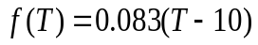 when T< 10 °C, otherwise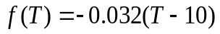
Karbon çelik/korozyon
Karbon çelik/korozyon | 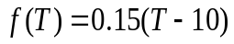 when T< 10 °C, otherwise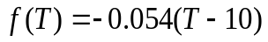
Kumtaşı/korozyon | 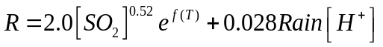
Kumtaşı/korozyon | 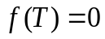 when T≤ 10 °C, otherwise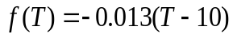
Bronz/korozyon
Bronz/korozyon | 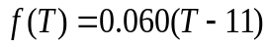 when T< 10 °C, otherwise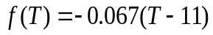
Kireçtaşı/korozyon

Burada;
R= korozyon derinliği, µm, bir yıl maruziyet için
ML= kütle kaybı, g/m²
Rh= yıllık ortalama relative nem, %
Rh₆₀= Rh-60 (Rh >60 olduğunda), aksi halde 0 (sıfır)
Rain = yıllık yağış miktarı (mm/yıl)
T= yıllık ortalama sıcaklık, °C
[SO₂] = yıllık ortalama SO₂ konsantrasyonu, µg/m³
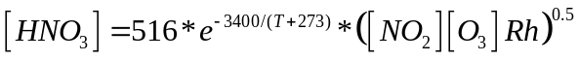 (Yıllık HNO₃ konsantrasyonu, µg/m³)
[O₃] = yıllık ortalama O₃ konsantrasyonu, µg/m³
[PM₁₀] = yıllık ortalama PM₁₀ konsantrasyonu, µg/m³
[H⁺] = Yağmur suyunda yıllık ortalama H⁺ konsantrasyonu, mg/l temsil etmektedir.

Tablo 2. Yağmur suyu pH tahmininde için kullanılacak eşitlikler ve sabitler (Singh et al., 2016).
Kirletici | Denklemler | Sabitler
Kirletici | Denklemler | Henry’s sabiti | Denge sabiti
SO₂ | 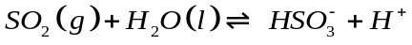 | 10^{0.096} | K_{a1=10}^{-1.77}
SO₂ | 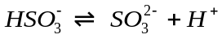 |  | K_{a2=10}^{-7.21}
CO₂ | 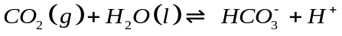 | 10⁻⁴⁷ | K_{a1=10}^{-6.35}
CO₂ | 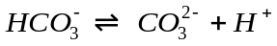 |  | K_{a2=}10^{-10.33}

Projeden elde edilecek konsnatrasyonlar ile yukarıda tanımlanan metodoloji kullanılarak tarihi ve turistik yapılara hava kirleticilerin etkisinin belirlenmesi çalışması projenin son bir yılı içinde 4. Iş paketi kapsamında (4.1) ve yürütücü ve araştırmacılar Prof.Dr. Burcu Onat ve Prof.Dr. Ülkü Alver Şahin tarafından yapılacaktır. Ölçümlerin tamamlanması ile ve tamamen hesap yöntemi ile yapılacak bir çalışma olduğundan herhangi bir risk öngörülmemektedir.

Kaynaklar:

Karaca, F., 2013. Mapping the corrosion impact of air pollution on the historical peninsula of Istanbul. J. Cult. Herit. 14, 129–137. https://doi.org/10.1016/j. culher.2012.04.011.

Kucera, V., Fitz, S., 1995. Direct and indirect air pollution effects on materials including cultural monuments. Water Air Soil Pollut. 85 (1), 153–165. https://doi.org/ 10 .1007/BF00483697.

Kucera, V., Tidblad, J., Kreislova, K., Knotkova, D., Faller, M., Reiss, D., Snethlage, R., Yates, T., Henriksen, J., Schreiner, M., Melcher, M., Ferm, M., Lef`evre, R.-A., Kobus, J., 2007. UN/ECE ICP materials dose-response functions for the multipollutant situation. Water, Air, & Soil Pollution: Focus 7 (1–3), 249–258. https://doi. org/10.1007/s11267-006-9080-z.

Silva, H.E., Henriques, F.M.A., 2015. Preventive conservation of historic buildings in temperate climates. The importance of a risk-based analysis on the decision-making process. Energ. Buildings 107, 26–36. https://doi.org/10.1016/j. enbuild.2015.07.067.

Singh, S., Elumalai, S.P., Pal, A.K., 2016. Rain pH estimation based on the particulate matter pollutants and wet deposition study. Sci. Total Environ. 563–564, 293–301. https://doi.org/10.1016/j.scitotenv.2016.04.066.

Spezzano, P., 2021. Mapping the susceptibility of UNESCO World Cultural Heritage sites in Europe to ambient (outdoor) air pollution. Sci. Total Environ. 754, 142345 https://doi.org/10.1016/j.scitotenv.2020.142345.

Vidal, F., Vicente, R., Mendes Silva, J., 2019. Review of environmental and air pollution impacts on built heritage: 10 questions on corrosion and soiling effects for urban intervention. J. Cult. Herit. 37, 273–295. https://doi.org/10.1016/j. culher.2018.11.006.

- Bir diğer husus ise çalışma bölgesinin çöl tozu taşınımına sıklıkla maruz kalmasıdır. Bu durumun NASA'nın TOMS ve benzeri taşınım modellerinden biri ile izlenmesinin planlanmamış olması dikkat çekmektedir.
CEVAP:
Bölge sıklıkla çöl tozu taşınımına maruz kalmaktadır. Bununla ilgili olarak toz taşınımının olduğu günler Avrupa Birliğinin CAMS (The Copernicus Atmosphere Monitoring Service) verileri kullanılarak takip edilecektir. Bu veriler arasından AOD (Aerosol Optical Depth) verileri kullanılacaktır. Bu sayede toz taşınımının olduğu günler belirlenerek ayrıca değerlendirmeye imkan sağlayacaktır.

3. PROJE YÖNETİMİ

- Yönetim Düzeni ve Risk Yönetimi:

Proje yönetim düzeni uygundur. Projenin amaç ve hedeflerine ulaşılabilmesi için iş paketlerinin kapsamı ve iş-zaman planlaması geniş zaman aralığına yayılarak hazırlanmıştır. Proje 4 iş paketinden (İP) oluşmaktadır. Ancak B planında belirtilen sabit Partisol 2025 ID örnekleyicinin arızalanması durumunda ikame PM sampler (Bolu Abant İzzet Baysal Üniveristesi Hi-Vol) cihazı ile devam edileceği belirtilmektedir. Bu iki farklı cihaz (mevcut Low-Vol, ikame cihaz Hi-Vol (PM₁₀? PM_{2.5}?) örneklemelerinin sonuçları nasıl değerlendirilecektir? Risk yönetimi ile ilgili olarak ölçüm çalışmasında parametre bazında zamanın %70'inde veri toplamış olmanın başarı kriteri olarak alınması uygun bulunmuştur. Ancak PM grubunda iyon analizi, OC/EC analizi ve ağır metal ölçümlerinde analize alınacak numune sayısının %50'sinin analizinin başarılması yeterli bulunmamıştır. Projede yer alan hava kirletici ölçüm sensörlerinin optimizasyonu için İstanbul'da yapılması planlanan validasyon çalışması için herhangi bir iş paketi kurgulanmamıştır.
CEVAP:
- Mevcut durumda projemizde öngördüğümüz gibi PM örneklemesinde Harran Unv.’de bulunan Partisol 2025 kullanılacaktır. Ancak bu cihazın arızalanması durumunda ilk olarak hızlıca tamir edilmesi (ulusal yetkili firma mevcuttur) yoluna gidilecektir. Eğer cihaz arızasının giderilmesi mümkün olmaz ise Bolu Abant İzzet Baysal Üniversitesi’nde bulunan Yüksek Hacimli PM₁₀ ve orta hacimli PM_{2.5} cihazları devreye alınacaktır. Bu cihazların ayni anda PM fraksiyonlarını ölçme imkanı yoktur ancak mecbur kalindığında birlikte cihazlar kullanılarak bu eksiklik tamamlanabilecektir. Cihazların farklı olması ölçülecek kütlesel konsantrasyonu değiştirmez. Bu nedenle projenin esas amacı olan birim m³’de PM içeriği tespiti /analizinde bir farklılık oluşmayacaktır.

- Proje süresince hergün filtre örneği alınması hedeflenmektedir. Bu nedenle filtre alımında en az bir yılın %70 gününde örnek alınması projenin hedefine ulaşmasında yeterli olacaktır. Analizlerde ise toplanan filtrelerin en az %50 sinin analizi proje hedefine ulaşmada yeterli görülmüştür. Çünkü PMF analizinde herbir PM fraksiyonu için en az 120 örnek olması iyi bir modelleme için yeterli sayıdır. Tüm bu emniyetli yaklaşımımız yanında proje ekibi bir yıl boyunca hergün örnek almayı ve alınan örnekleri analiz bütçeleri yeterli geldiği sürece en yüksek oranda analiz etmeyi amaçlamaktadır. Proje ekibi birçok üniversiteden araştırmacının yer aldığı bir gruptur ve altyapılar en efektif şekilde bu proje kapsamında kullanılacaktır.

- Projede yer alan hava kalitesi ölçüm sensörlerinin optimizasyonu için İstanbul’da yapılması planlanan validasyon çalışması firma tarfaından proje ekibi kontrolü ile yapılacağından ayrı bir iş paketi olarak tanımlanmamış ve ilk üç ay içinde yapılması öngörülmüştür.

- Proje ekibi

Proje ekibi projenin kapsadığı faaliyet ve disiplin(ler) dikkate alındığında nitelik ve nicelik yönünden yeterli ve uygundur. Projede 4 farklı üniversiteden yürütücüye ilaveten, 5 araştırmacı ve 2 doktora bursiyerinin görev alması planlanmıştır. İş ve görev dağılımı, kişilerin yetkinlikleri ve iş paketleri dikkate alınarak doğru bir şekilde planlanmıştır.

- Araştırma Olanakları:

Projenin yürütüleceği kurumun araştırma olanakları yeterlidir.

4. YAYGIN ETKİ

Proje konusu bölge, tarihi kültürel miras yönünden dünya çapında öneme sahip bir şehrimizin turizm açısından da önemli bir noktasıdır. Bu bölgedeki hava kirletici düzeylerinin ve kaynaklarının tespiti önem arz etmektedir. Şu ana kadar bu ölçekte bir çalışma yapılmamış olması ve her geçen gün bölgede hava kalitesinin bozulması tarihi ve kültürel mirasa sahip bu bölgeyi tehdit etmektedir. Bu çalışma ile yetkililer ve karar vericiler için önemli sonuçlar elde edileceği değerlendirilmiştir. Proje sürecinde elde edilecek çıktıların ve ulaşılacak sonuçların ilgili paydaşlar ve potansiyel kullanıcılara ulaştırılması ve yayılmasına yönelik öngörülen faaliyetler uygun ve yeterli olmakla beraber, katılımcı profilinin dar/kısıtlı olduğu değerlendirilmiştir.
CEVAP:
Proje sürecinde elde edilecek çıktıların ve ulaşılacak sonuçların ilgili paydaşlar ve potansiyel kullanıcılara ulaştırılmasında katılımcı profili genişletilecek ve tüm paydaşlara proje sonuçlarının ulaşması sağlanacaktır.

5. PROJE İLE İLGİLİ DİĞER GÖRÜŞLER

6. PROJE BÜTÇESİNİN UYGUNLUĞUNA İLİŞKİN GÖRÜŞ VE ÖNERİLER
Talep edilen bütçe kalemleri, TÜBİTAK destek mevzuatı ve uygulamaları çerçevesinde düzenlenmesi kaydıyla uygun bulunmuştur.

Proje başvurusunda PM örnekleme için kullanılacak Partisol cihazının bakımı vb. Için bir bütçe sehven ayrılmamıştır. Ancak mevcut cihaz 123Y123 nolu proje kapsamında kullanılmaktadır ve sensor arızası vermeye başlamıştır. Bu nedenle cihazın bakımı/sensor değişimi ve genel kontrolü için bir bütçe oluşturma ihtiyacı doğmuştur. Bu nedenle EC/OC analizi sarfları için ayrılmış olan ……TL bütçenin cihaz bakımı için kullanılması talep edilip bu bütçenin Hizmet alımı kalemine aktarılması talep edilmektedir. EC/OC analizi için gerekli sarflar ilk etapta araştırmacıların BAP birimleri vasıtası ile yazacağı projelerden temin edilmeye çalışılacaktır. Eğer BAP projelerinde temin edilmesi mümkün olmaz ise Tübitak’tan ek bütçe talep edilmesi planlanmaktadır.
Mevcut EC/OC analizi için ayrılan ve aktarımı talep edilen bütçe: …….TL
Hizmet alımı olarak açılacak yeni bütçe: …..TL

7. PROJE SÜRESİNİN UYGUNLUĞUNA İLİŞKİN GÖRÜŞ VE ÖNERİLER
Proje süresi uygun bulunmuştur.

